Rapport vägunderhåll Hoven-Långsjöns Samfällighet
Maj 2024
Johan Paananen, Peter Andersson

Exekutiv summering
Vägnätet inom HLSF är inte dimensionerat för den trafik som vi har idag. Tunga fordon som sopbilar/slambilar samt den ökande trafiken sliter hårt på vägar som inte är byggda för denna belastning.
Detta är och kommer att ge en ökad kostnad över tid för HLSF samt det förändrade klimatet med avsaknad av tjäle på vintern. Under 2023 har vi lagt ut ca:60 ton sand under vintern
vilket är extremt mycket om vi jämför med tidigare år.

Historik vägnät
I början av 60-talet prospekterades det ett fritidsområde som kom att benämnas Garns-Ekskogen. Området byggdes i etapper där omfattningen till slut blev 278 fritidsfastigheter med tillhörande vägnät. Vägarnas beskaffenhet är av sämre kvalitet och byggdes inte för varken tung trafik eller den mängd trafik vi har idag. Vägnätet var initialt grusväg men de ökade kostnaderna för underhåll gav att beläggning infördes i faser där backar var prioritet 1 därefter de statsstödda vägarna Bäckvägen/Ringvägen lades. Detta då kostnader för reparation vid skyfall samt dammbindning blev för höga. Idag har vi ett nästa helt belagt vägnät men detta fråntar inte att vägarnas grundbeskaffenhet är av sämre kvalitet.

Miljöpåverkan på vägkroppen
Över tid har samfälligheten fått en ny stor utmaning av vägnätet och det är att tjäle inte förekommer i lika stor utsträckning som tidigare och det innebär att vägen slits mycket hårt under höst/vinter/vår då vägkroppen är blöt. Belastningarna genererar gropar i körriktning samt att vägbanan trycks ut åt sidorna. Se pilar.
Detta får konsekvenser på underhållsarbetet med dikning och förstärkning av vägkroppen, pilar indikerar krafter på vägbanan.

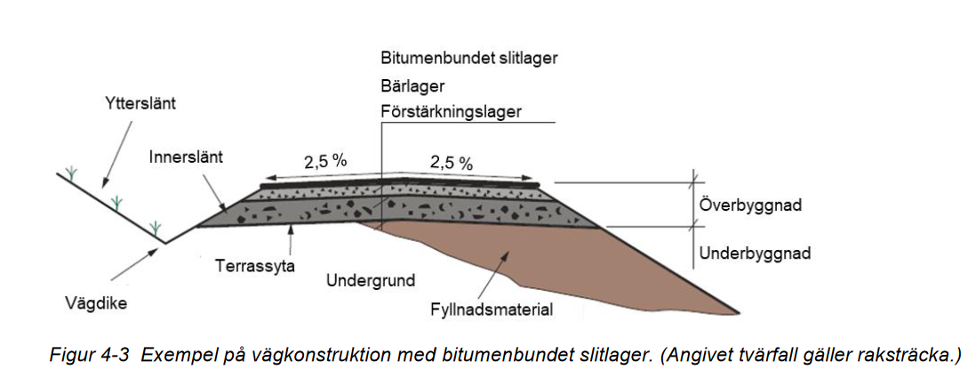

Vintervägunderhåll.
Väderförutsättningarna 2023, januari till mars var svårare än tidigare år varför väldigt mycket snöfall gjorde att det plogades i en väldigt större utsträckning än åren innan. Samt att snön kom redan slutet av november för att stanna har gjort att vi använt mer än budgeterat för vintervägunderhåll. Kostnaden för detta har skenat även om vi har försökt att vara försiktiga med utgifterna. Vägbesiktningar har gjorts med väldigt täta mellanrum för att avgöra när det gör mest nytta med underhållet. Denna utveckling har gett icke önskade konsekvenser för övrigt arbete med våra vägar. Och vi i Styrelsen kommer att se över om en höjning av avgiften blir nödvändig.
En stor utmaning är att på vägbanan bildas två nedtryckta fördjupningar av tunga fordon och bris på tjäle som gör att snö som faller ligger kvar och byggs på efter hand vid plogning.
PLOG

Dike Vägbank Dike

Direktiv för plogning:
Vinterunderhållsavtal
Halkbekämpning, sandning Korsningar/Backar, Vid extremhalka en sida av vägbanan.
Snöröjning Prioriterade vägar 5 km
-”- Övriga vägar 5 km
Snöstörsättning, -upptagning, diskuteras om var nödvändigt
Följande resurser finns tillgänglig hos entreprenör för ovan nämnt arbete:
Fordon utrustat med vikplog, / saltspridare / sandspridare
Hos samfälligheten finns:
Vägsladd
Sandföråd
Vinterväghållning ska utföras på sådant sätt, att trafiksäkerhet och framkomlighet upprätthålls för de fordon som normalt är tillåtna på det aktuella vägnätet.
Driftstandard:
Allmänt Snödjup räknas i cm lös snö
Snöfall är nederbörd som snö, hagel el. snöblandat regn
Rimfrost betraktas här som is
Snödrev är ihop blåst snö.
Plogning sker efter avstämning med vägfogde eller ordförande.
Utförande:
< 6 cm snö, plogning efter att nederbörd som förorsakat halkan har upphört.
Sandning sker vid behov i korningar och backar.
Kontaktperson för utförandet är: Vägfogden

Sommarvägunderhåll
Ovan situation tvingade oss att hålla igen på kostnaderna för sommarvägunderhållet. Vi avstod att sopa vägarna som ett exempel. Arbete som utfördes sommaren 2023 var, dammbindning och klippa och fortsatt underhålla diken. Åkervägen var i behov av reparation på grund av en större skada orsakad av en för tung trafik. Närmare 30 meter fick grävas upp och byggas upp på nytt.

Underhållsplan vägnätet
Vi kommer att fortsätta med arbetet att gräva av dikeskanten samt alla diken som har behov. Ringvägen och Bäckvägen är prioriterade då de har statsstöd. Sopning av vägarna är redan beställd. Vi kommer att beställa klippning av sly i bäcken som löper utmed Ringvägen. Det i förebyggande syfte av samma orsak som att gräva dikeskanterna. Det för att göra det vi kan för att förebygga att vattnet stannar kvar i vägkroppen vilket skulle göra våra vägar ännu mjukare. Besiktning av vägar är planerad att utföras så fort vi har barmark. Det för att avgöra skador som ska repareras, som till exempel på Ringvägen där vi fick ett sjunkhål förra sommaren. Särskild besiktning kommer att göra de vägar som har kvar grusbeläggning med tanke på behov av att hyvla och grusa vägarna. Givetvis dammbindning efter behov.
Det tål att påminnas om att våra vägar inte är gjorda för tung trafik, således bör tunga transporter undvikas. Styrelsen uppskattar om vi får information om det blir nödvändigt.
Prioriteringar vägarbeten 0-5år:
- Åtgärda akuta skador på väg/diken
- Säkra vägbanken genom fortsatt dikesgrävning
- Nya dräneringar/trummor
- Beläggningsarbeten för kvarvarande vägar/underhåll befintliga

Belastning av vägkropp
För att undvika att diken bildas i körbanan är det viktigt att man nyttjar hela körbanan. Detta innebär att man håller ut ordentligt eller kör mitt på vägen men varierar sin position på vägbanan så att belastningen blir så jämn som den kan bli. Pilarna nedan visar bilens olika position på vägen, däckens yttermått.



